保護者の皆様へ

〇年〇月吉日

夏は虫に刺されることが増え、まだ先ではありますが冬は乾燥しやすく皮膚のケアも必要になってきます。基本的には、夏場は通気性の良い長袖・長ズボンなどのご準備や、登園前に虫よけクリーム類を塗布するなどの対策をお願いいたします。

保育園では、子どもの皮膚を守るために、あくまでも補助的なものとして下記の低刺激の物品類をご用意しました。お手数をおかけしますが、ご確認後、点線部より下の欄を記入していただき、切り離してクラス担任までご提出のほどよろしくお願いいたします。

※プール活動がはじまりましたら、虫よけクリーム等の塗布はお避け下さい。（水中に薬が溶けだしてしまうため）

※承諾期間について、退園時まで使用させていただきますが、変更等がありましたらお声掛け下さい。また、物品の変更の際には、こちらからお知らせ致します。

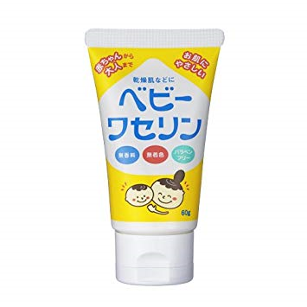

現在使用しているピジョン、「虫よけ・ジェルタイプ」が無くなり次第、「天使のスキンベープジェルプレミアム」に変更となります。

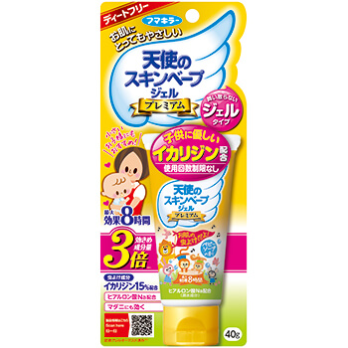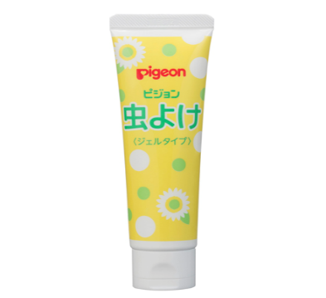

ベビーワセリン

健栄製薬

虫よけ・ジェルタイプ

ピジョン

天使のスキンベープジェルプレミアム

フマキラー

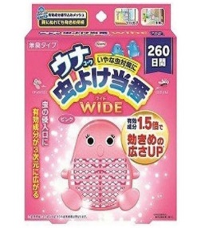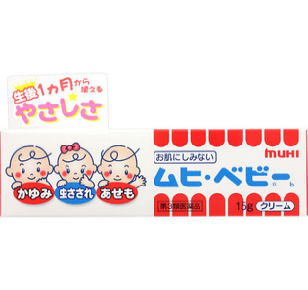

ムヒ・ベビーb

池田模範堂

※こちらは外回りに設置させていただくものとなります。

虫よけ当番

ワイド

ウナコーワ

………………………………………………………切り取り…………………………………………………………

園にて準備された皮膚保護のための物品の使用を

許可します・許可しません

理由：

（どちらかを〇で囲み、許可しない場合はその理由も任意にてご記入ください）

年　　月　　日　　　＿＿＿＿＿＿＿組　　氏名

※大変恐れ入りますが、登園時にご提出をお願いいたします。